**Unidad 1**

[**Unidad 2**](#_Unidad_2)

[**Unidad 3**](#_Unidad_3_(version)

**Unidad 1**

**Introducción y definiciones básicas**

**Definición de Informática**

La Informática aborda la adquisición, representación, tratamiento y transmisión de la información. Estas operaciones se realizan automáticamente utilizando sistemas (máquinas) denominados *computadores*.

La Informática nace de la idea de ayudar al ser humano en aquellos trabajos rutinarios y repetitivos, generalmente de cálculo y de gestión, donde es frecuente la repetición de tareas. La idea es que una máquina puede realizarlos mejor, aunque siempre bajo la supervisión de las personas.

Informática es una palabra de origen francés formada por la contracción de los vocablos ***INFOR****mación* y *auto****MÁTICA***. La Real Academia Española de la lengua la define como “el conjunto de conocimientos científicos y técnicas que hacen posible el tratamiento automático de la información por medio de ordenadores”.

El término *información* hace referencia aquí a la utilización de símbolos, con los que se representan convencionalmente hechos, objetos o ideas.

La definición para *Informatique* dada por la Academia Francesa es la de “Ciencia del tratamiento racional y automático de la información, considerando ésta como soporte de los conocimientos humanos y de las comunicaciones, en los campos técnico, económico y social”.

La palabra *Informática* suele utilizarse como sinónimo *de Ciencia e Ingeniería de los Computadores* (en inglés, *Computer Science and Engineering*), habitualmente en los países anglosajones.

La Informática se puede definir de muchas formas; nosotros adoptamos la siguiente definición:

**INFORMATICA** es la ciencia que estudia el tratamiento automático y racional de la información.

Se dice que el tratamiento es **automático** por ser máquinas las que realizan los trabajos de captura, proceso y presentación de la información, y se habla de **racional** por estar todo el proceso definido a través de programas que siguen el razonamiento humano.

Desde la aparición de las primeras máquinas de cálculo, no se ha detenido la investigación para obtener máquinas cada vez más potentes, rápidas, pequeñas y baratas. En paralelo con el desarrollo de éstas, avanza la investigación para diseñar nuevas **aplicaciones informáticas**, es decir el conjunto de uno o varios programas y la documentación correspondiente para realizar un determinado trabajo. Un **programa** es el conjunto de órdenes o instrucciones que se dan a una computadora, en determinada secuencia,  para realizar un proceso determinado.

**¿ Que es una computadora ?**

Desde el punto de vista informático, el elemento físico utilizado para el tratamiento de la información es el computador, computadora u ordenador (en estas clases usaremos indistintamente estos términos), que puede ser definido de la siguiente manera:

“Una computadora es una máquina  compuesta de elementos físicos, en su mayoría de origen electrónico, capaz de realizar una gran variedad de trabajos a gran velocidad y con gran precisión, siempre que se le den las instrucciones adecuadas.”1

 “Una computadora es una máquina capaz de aceptar unos datos de entrada, efectuar con ellos operaciones lógicas y aritméticas, y proporcionar la información resultante a través de un medio de salida; todo ello sin intervención de un operador humano y bajo el control de un programa de instrucciones previamente almacenado en el propio computador.”2

Se denomina *operaciones lógicas* a aquellas que dan por resultado un valor VERDADERO o FALSO (por ej.: comparar símbolos, ya sean numéricos o no numéricos).

Un computador puede considerarse como un sistema, cuyas salidas o resultados son función  (dependen) de sus entradas, constituidas por datos e instrucciones.

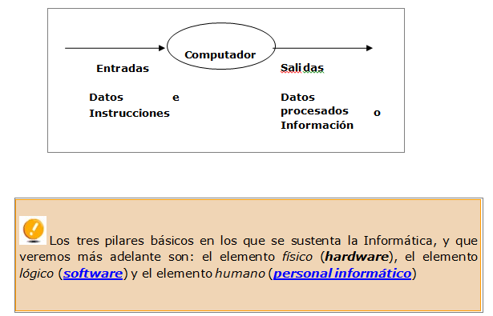

   Los tres pilares básicos en los que se sustenta la Informatica, y que veremos mas adelante son: el elemento físico (**hardware**), el elemento lógico (**software**) y el elemento humano (personal **informatico**)

1 Albarracín, Lancharro, García Lopez: *Introducción a la Informática* – Capítulo 1 - Ed. Mac Graw-Hill.

2 A. Prieto - A. Lloris - J.C. Torres: *Introducción a la Informática -*  Ed. Mac Graw-Hill

**Sistema Informático**

Un sistema es un conjunto de partes que están integradas para lograr un objetivo.

Se utiliza *sistema informático* para nombrar al conjunto de elementos necesarios (computadora, terminales, impresoras, etc.) para la realización y explotación de aplicaciones informáticas.

Considerando la definición de computador, se puede decir que Informática es el campo de conocimiento que abarca todos los aspectos del diseño y uso de los computadores.

**Proceso automático de datos**

En esencia un computador lleva a cabo procesos de datos, con la particularidad de que puede operar velozmente gran cantidad de datos en forma automática, sin intervención humana.

Cuando pensamos en relación con cualquier tema, mentalmente realizamos operaciones sobre representaciones simbólicas (imágenes y palabras) de propiedades, cualidades conocidas de entes o sucesos.

Estas representaciones simbólicas son datos que seleccionamos, reunimos, y sobre los cuales operamos. Esto da por resultado información, que también son símbolos de propiedades de entes y sucesos, que antes desconocíamos.

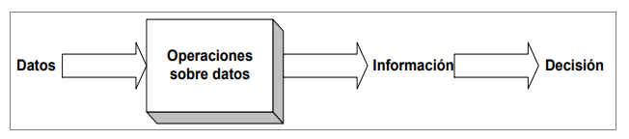

 Los pasos necesarios para obtener información (resultado) a partir de datos (materia prima) constituyen un proceso de datos, o tratamiento de datos.

 Los subprocesos en que puede dividirse un proceso de datos mental son:

●   **Entrada**: incorporar selectivamente los datos pertinentes necesarios, usando típicamente la vista y el oído para percibirlos del exterior.

●   **Memorización**: registrar en la mente los datos.

●   **Elaboración**: relacionar los datos primarios, en principio desordenados. Realizar operaciones (de restar por ejemplo). Los valores así hallados a partir de los datos primarios conocidos serán nuevos datos elaborados (información). Al realizar los cálculos anteriores también se establecen relaciones de orden, al suponer qué se hace primero y qué después. Luego pueden establecerse relaciones de equivalencia. Luego es posible usar la memoria para extraer datos estimativos.

Como resultado del procesamiento de datos efectuado se poseerá información. Ha resultado así un nuevo conjunto de representaciones simbólicas significativas, obtenidas a partir de aquellas correspondientes a los datos primarios.

Se han obtenido símbolos a partir de otros símbolos.

●   **Salida**: el resultado alcanzado (información "interna") puede ser exteriorizado como información externa, ya sea en forma verbal o escrita.

 En un proceso automático de datos, la computadora dispone de distintos elementos físicos que le permiten llevar a cabo estos mismos procesos. Por lo tanto existirán dispositivos que permitan la entrada/salida, la memorización y el proceso.

**Concepto de Información**

La información sirve para tomar decisiones, con vistas a un accionar concreto (presente o futuro), y se obtiene realizando operaciones sobre datos. Su elaboración permite tomar conocimiento de algún aspecto desconocido de la realidad, lo cual disminuye la incertidumbre existente antes de tomar una decisión.

Al conjunto de operaciones que se realizan sobre una información se denomina *tratamiento de la información* y abarca las siguientes etapas:

●   **Entrada**: es el conjunto de operaciones cuya misión es tomar los datos del exterior y enviarlos a la computadora. Para ello en ocasiones es necesario realizar operaciones de depuración o validación de los mismos. Estos datos deben quedar en la memoria de la computadora para su posterior tratamiento.

●   **Proceso**: es el conjunto de operaciones que elaboran los datos de entrada para obtener los resultados se le llama proceso, y consiste generalmente en una combinación adecuada de operaciones de origen aritmético y pruebas de tipo lógico.

●   **Salida**: es el conjunto de operaciones que proporcionan los resultados de un proceso a las personas correspondientes. Se engloban en la salida también aquellas operaciones que dan forma a los resultados y los distribuyen adecuadamente.

La información producida en un proceso de datos puede servir como dato en otro proceso.

**Esquema del proceso a seguir para la resolución de un problema**

Para resolver una situación problemática es necesario diseñar un *algoritmo*. Un algoritmo es un procedimiento que asegura, mediante un número finito de pasos, una salida requerida a partir de una entrada dada, independientemente del tiempo en que se realiza.

El algoritmo necesario para la resolución de un problema queda definido cuando una aplicación informática es analizada, de tal forma que posteriormente cada proceso se codifica en un lenguaje que sea reconocible por la máquina (directa o  indirectamente), y tras una preparación final obtendremos una solución ejecutable por la computadora. La automatización de un problema para que pueda ser desarrollado por una computadora se representa en el siguiente esquema.

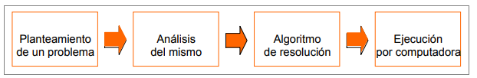

**Los Datos, su procesamiento y representación**

**Universo de interés**

Llamaremos u*niverso* *de* *interés* al conjunto de elementos que participan en la solución del problema que encaramos, en forma necesaria *y* suficiente*.*

●   *Necesaria*, porque sin su participación la solución del problema sería imposible.

●   *Suficiente*, porque el agregado *de* nuevos elementos sólo perjudicaría  nuestra  solución  del  problema,  agregando redundancia y confusión.

La elección adecuada de nuestro universo de Interés, es decir, de los elementos necesarios y suficientes para la solución de nuestro problema es un tema que escapa a nuestra materia, pero que será un objetivo fundamental de nuestra preparación profesional.

**Objetos y sucesos**

Nuestro universo de Interés estará compuesto por una serie de *objetos,* concretos o abstractos, que interactúan entre sí generando lo que llamaremos *sucesos.*

EJEMPLO: Un avión es un objeto*.* El aterrizaje de un avión es un suceso*.*

**Entes y Atributos**

Llamaremos entes a todos los objetos y sucesos de nuestro universo de interés.

Cada ente tiene una serie de propiedades y características, que llamaremos Atributos de dicho ente.

EJEMPLO:

●   Un avión puede tener atributos tales como *cantidad de motores*, *modelo*, *autonomía* *de* *vuelo*, etc.

●   Un aterrizaje puede tener atributos tales como *normal*, *en* *emergencia*, *visual*, por *guía* *electrónica*, etc.

**Datos**

Llamaremos *datos* a los "valores" conocidos de los atributos de un ente.

Estos datos serán representaciones simbólicas consistentes en valores numéricos, caracteres alfabéticos, signos como el "+", el "-", la "/", etc., con significado preciso para nosotros en el contexto de nuestro problema.

**EJEMPLOS:**

●    FERNANDEZ, Juan Manuel, sería el dato correspondiente al atributo "Apellido y Nombres" de un individuo. Como vemos, en este caso, el dato es un conjunto de caracteres *alfabéticos*.

●    25, podría ser un dato asociado con el atributo "edad" de una persona. En este caso, es, evidentemente un valor *numérico.*

●    "SÍ", podría ser un dato correspondiente al atributo "Posee obrasocial" de un postulante a ingresar a un sistema de medicina prepaga, y será incorporado al sistema como un valor *lógico.*

Los datos pueden ser captados directamente por el computador (por ejemplo, detectando electrónicamente un sonido o fonema, una temperatura, el contorno de una figura, o el paso de un objeto), o pueden ser dados en forma de letras y números.

Los datos que maneja un programa son, en un principio, informaciones no elaboradas y, una vez procesados (ordenados, sumados, comparados, etc.) constituyen lo que se denomina *información útil* o simplemente *resultados*.

**Representación externa e interna de datos**

●    **Representación externa**: Forma en que los datos son presentados ante nosotros para su lectura (por ejemplo en el monitor de nuestra computadora, en la impresora, etc.). Esta representación debe ser, en consecuencia, entendible por nosotros.

 Por ejemplo, un "1" debe aparecer ante nuestros ojos "con forma de 1", de modo que podamos distinguir este "dibujo" de cualquier otra cosa. De la misma forma, un "Do sostenido" debe sonar en nuestros oídos tal como entendemos a un "Do sostenido" y no como un "Si bemol" en un parlante de un sistema multimedia.

●    **Representación interna**: Forma en que los datos son almacenados y procesados en nuestro sistema. Como veremos más adelante, esta representación interna será siempre en binario y dependerá del software su adecuada interpretación. La ventaja de operar en  el interior de un computador con dos estados eléctricos, correspondientes al 0 y al 1 binarios, reside en que operar tecnológicamente con dos estados es mucho más simple y más confiable que operar con diez valores de corrientes o tensiones eléctricas distintos (que serían los necesarios para representar los dígitos 0 al 9 del sistema decimal).

**El código ASCII**

Es un código binario ampliamente usado para la transmisión de información, para codificar los caracteres de un teclado, así como los que debe imprimir una impresora o mostrar una pantalla.

Los caracteres imprimibles que figuran en el teclado son:

●   54 letras (27 mayúsculas y 27 minúsculas en nuestra lengua)

●   10 dígitos (0 al 9)

●   Signos de puntuación y operación (por ejemplo , . ; - = + /).

●   Caracteres especiales (por ejemplo % $ # { } [ ]).

 Además, existen teclas de control de impresión para órdenes mecánicas, como la barra espaciadora (SP por *space*), la tecla ENTER de retorno de carro a un nuevo renglón (CR por *carriage return*), etc. Estas teclas sirven para organizar la impresión de caracteres en renglones de un papel o de una pantalla.

También existen caracteres de control usados en teleprocesamiento, como ser ACK (*Acknowledge -* aviso de mensaje recibido), BEL (bell - aviso por señal sonora), ETX *end of text* – fin de texto), STX *start of text* – comienzo de texto), etc.

 El código ASCII estándar asigna una combinación de 7 bits a cada carácter, disponiendo de 128 = 27 combinaciones posibles, aunque en la práctica se emplean 8 bits por carácter, usando el bit extra (que siempre será 0) para distintos fines (por ejemplo control de errores).

Los códigos ASCII ampliados o extendidos, utilizan los 8 bits para codificar una serie de caracteres gráficos especiales y vocales con acento. Son redefinibles, no normalizados

En el código ASCII, las letras minúsculas y las letras mayúsculas están codificadas en dos sucesiones ordenadas de números binarios, lo que permite realizar ordenamientos alfabéticos.

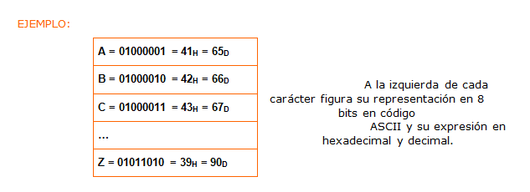

La siguiente tabla muestra el código ASCII normalizado; en la misma cada carácter tiene dos coordenadas que escritas en forma consecutiva conforman el equivalente hexadecimal del código binario.

Por ejemplo el código ASCII del carácter **A** estará dado por las coordenadas **4** (horizontal) y **1** (vertical), que como ya vimos forman **41H** **= 0100 0001**.

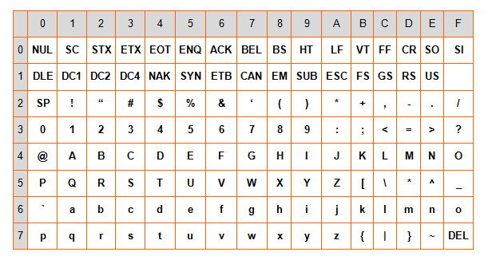

**Bibliografía**

●  Albarracín-Lancharro- García López, *Introducción a la Informática*.. Ed. Mac Graw-Hill.

●  Ginzburg, M. C. *La PC por dentro,* Biblioteca Técnica Superior

●  Prieto, A., Lloris, A. y Torres, J. C. *Introducción a la Informática*. Ed. Mac Graw-Hill.

**UNICODE**

La codificación Unicode deriva su nombre de tres objetivos principales:

* Universal (aborda las necesidades de los idiomas del mundo)
* Uniform (códigos de ancho fijo para acceso eficiente), y
* Unique (la secuencia de bits tiene solo una interpretación en los códigos de caracteres)

Unicode es un estándar de codificación de caracteres creado para facilitar el tratamiento informático, así como la transmisión y la visualización de textos de múltiples lenguajes y disciplinas técnicas.

Unicode asigna un nombre e identificador numérico único para cada carácter o símbolo, el code point o punto de código, aparte de otras informaciones necesarias para su uso correcto: direccionalidad, mayúsculas y otros atributos.

Unicode trata los caracteres alfabéticos, ideográficos y símbolos de forma equivalente, es decir, se pueden mezclar en un mismo texto sin la introducción de marcas o caracteres de control.

Este estándar industrial proporciona el medio por el cual un texto en cualquier forma e idioma puede ser codificado para el uso informático. Representa caracteres como enteros, Unicode utiliza 16 bits para cada carácter a diferencia del ASCII que utiliza 7 bits por carácter. Esta diferencia hace que pueda representar más de 65 mil caracteres únicos. Para idiomas como el inglés, español y otros idiomas europeos el ASCII es suficiente. La necesidad de más caracteres surge por idiomas más complejos como el japonés, el chino o el griego entre otros.

Unicode se creó para solucionar el problema ocasionado por la profusión de juegos de códigos. Desde el principio de la programación de sistemas se han desarrollado cientos de codificaciones, cada una de ellas para pequeños grupos de idiomas y con fines específicos. Como resultado, la interpretación del texto, la entrada, la clasificación, la visualización y el almacenamiento depende del conocimiento de los distintos tipos de juegos de caracteres y sus codificaciones. Se escriben programas para manejar una sola codificación cada vez y cambiar entre ellas, o para convertir las codificaciones entre externas e internas.

El problema es que no hay una sola fuente autorizada de definiciones precisas de muchas de las codificaciones y sus nombres. Con frecuencia, la transferencia de texto de un sistema a otro provoca la pérdida de una parte de información. Además, si un programa contiene el código y los datos para realizar la conversión entre muchos subconjuntos de codificaciones tradicionales, éste deberá mantener varios megabytes de datos.

Unicode permite acceder y manipular los caracteres por números exclusivos, sus puntos de código Unicode, y utilizar codificaciones antiguas sólo para la entrada y la salida, si se utilizan.

Los formatos de Unicode que más se utilizan son:

* UTF-32, con unidades de código de 32 bits, que almacenan cada una un solo punto de código. Es el más adecuado para codificar caracteres individuales.
* UTF16, con una o dos unidades de código de 16 bits para cada punto de código. Es la codificación predeterminada para Unicode.
* UTF8, con una a cuatro unidades de código (bytes) de 8 bits para cada punto de código. Se utilizan principalmente como sustitución directa de las anteriores codificaciones MBCS (juego de caracteres de múltiples bytes).

https://unicode-table.com/es/

## Unidad 2

### Software

#### Definición del elemento lógico

Denominaremos ***software***al conjunto de programas que, con distintos fines, son “ejecutados” en la computadora, siendo un programa una secuencia de instrucciones que, ejecutadas en el orden especificado, dan por resultado la resolución de un determinado problema, donde una ***instrucción*** es una orden dada al procesador para realizar cierta función.

Una instrucción debe contener, además de la indicación de la función a realizar, los argumentos a los cuales ésta debe ser aplicada, es decir los *operandos* de la instrucción.

Una instrucción está formada por:

* Un *código de operación*, que indique la función a realizar (por ejemplo, sumar).
* Ninguno, uno o más operandos.

El software (del inglés: producto etéreo, pensamiento) es la parte inmaterial del sistema, es la parte lógica que dota al equipo físico de capacidad para realizar cualquier tipo de trabajos.

El software debe almacenarse en un soporte físico (memoria principal o memoria auxiliar)

Son componentes de software: el sistema operativo, un programa de liquidación de sueldos, un procesador de textos, un juego.

**Clasificación del software**

Los programas que conforman el software pueden ser divididos en dos grupos diferenciados según su función:

#### A- Software de base o de sistema

Es el conjunto de programas que “hace funcionar a la computadora como tal” y nos permite su programación y la ejecución de nuestros programas en forma simple.

El software de sistema se compone de programas imprescindibles para el funcionamiento del hardware y de programas cuyo objetivo es facilitar el uso del sistema y optimizar sus recursos. Su función es controlar y dirigir la operación de la computadora, de modo que al usuario le parezca estar frente a una potente máquina “virtual”, fácil de operar y programar, sin necesidad de enfrentarse con la máquina “real” electrónica.

 Incluimos en esta categoría a:

* *Sistema operativo*: Es el programa que se encarga de permitirnos el uso *amigable* y *eficiente* del hardware disponible. Es el administrador de los recursos ofrecidos por al hardware para alcanzar un eficaz rendimiento de los mismos. Dentro del sistema operativo existen:

Programas de Control: Su misión es controlar al equipo físico en todos sus aspectos.

Programas de Utilidad: Su misión es ayudar al usuario en algunos trabajos típicos como dar formato a disquetes, manejo de archivos, etc.

* Utilitarios: componen esta categoría programas tales como los *traductores* (de programas escritos en lenguajes de programación simbólicos a lenguaje de máquina), *editores de texto* (que nos permiten escribir nuestros programas), programas de *depuración o* *“debugging”* (para depurar errores en otros programas), etc.
* Programas de control de comunicaciones: se encargan de la gestión y manejo de las comunicaciones a distancia (establecer protocolos, verificar errores, etc.).

#### B - Software de Aplicación

Está constituido por programas (escritos por el usuario o por profesionales dedicados al desarrollo de software) destinados a la resolución de problemas  y a la realización de trabajos específicos (denominados aplicaciones), también por programas que funcionan como herramientas que facilitan la tarea del usuario en distintas áreas de aplicación y para múltiples propósitos (generadores de presentaciones, programas de diseño asistido por computadora, etc,). Existe en la actualidad una enorme cantidad de software disponible, especialmente para PC,  y continuamente aparecen nuevos productos. En el ítem Clasificación del software de aplicación profundizamos este tema.

**NOTA:** la cantidad de programas disponibles, principalmente a nivel de PCs, hace muy difícil especificar taxativamente la frontera entre el software de base y el de aplicación, y hasta ponen en duda esta misma clasificación.

#### Los Programas Traductores

Los programas traductores toman como entrada un programa escrito en lenguaje simbólico denominado *programa fuente* y proporcionan como salida otro programa equivalente, escrito en lenguaje comprensible por el hardware de la computadora, denominado *programa objeto*.

El compilador recibe como datos un programa fuente, lo procesa y genera como información el programa compilado, que se denomina programa objeto.

En algunos casos, un programa objeto necesita antes una preparación previa a su ejecución y la inclusión de rutinas del propio lenguaje. Esta preparación la realiza un programa que complementa al traductor, denominado “linkeador” o “linker”. El resultando final es un programa listo para ser ejecutado, que se denomina *programa ejecutable*.

#### Programas Ensambladores

Son programas traductores que transforman programas fuente escritos en lenguajes simbólicos de bajo nivel (denominados lenguajes ensambladores  o assemblers), en programas objeto, escritos en lenguaje de máquina y ejecutables directamente por el hardware de la computadora. La traducción se efectúa de forma que cada instrucción en lenguaje fuente se transforma en una única instrucción en lenguaje objeto.

#### Programas Compiladores

Son programas traductores que transforman programas fuente escritos en lenguajes simbólicos de alto nivel en programas objeto escritos en lenguaje máquina. La traducción no suele ser directa: existe un paso intermedio situado en un nivel similar al de ensamblador. Una característica fundamental de este tipo de traductores es que se realiza la traducción completa, y en el caso de no existir errores se genera el programa objeto. La traducción del programa fuente se efectúa, además, de forma que cada instrucción del programa fuente se transforma en una o más instrucciones en el programa objeto.

#### Programas Intérpretes

Son programas traductores que transforman programas fuente escritos en lenguajes de alto nivel en programas objeto escritos en lenguaje máquina. Los intérpretes traducen cada instrucción del programa fuente en una o varias instrucciones en lenguaje máquina e inmediatamente las ejecutan (antes de traducir la siguiente instrucción).

#### Esquema General del Proceso de Traducción

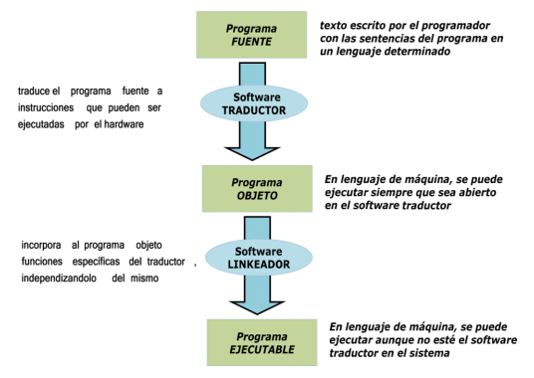

#### Software de aplicación

#### Está constituido por programas (escritos por el usuario o por profesionales dedicados al desarrollo de software) destinados a la resolución de problemas y a la realización de trabajos específicos (denominados aplicaciones), también por programas que funcionan como herramientas que facilitan la tarea del usuario en distintas áreas de aplicación y para múltiples propósitos (generadores de presentaciones, programas de diseño asistido por computadora, etc,).

#### Existe en la actualidad una enorme cantidad de software disponible, especialmente para PC, y continuamente aparecen nuevos productos. En el ítem Clasificación del software de aplicación profundizamos este tema.

#### Clasificación del software de aplicación

Si bien como toda taxonomía es relativa, podemos clasificar este software en:

#### Software a Medida

Está constituido por las aplicaciones específicas que, por corresponder a actividades muy especializadas necesitan ser desarrolladas por profesionales del software a la medida de las especificaciones dadas. Por ejemplo un sistema de monitorización de pacientes en un hospital, un sistema para controlar experiencias de laboratorio, etc. El inconveniente de este software es su elevado costo.

La tendencia actual es desarrollar software para aplicaciones muy específicas que permita ser parametrizado (es decir adaptado a las necesidades de cada cliente) e incluso que admita complementarse con ciertos procesos desarrollados a medida.

#### Paquetes Integrados

Son un conjunto formado por varias aplicaciones relacionadas entre sí, que constituyen una unidad operativa. Las componentes que forman parte de los paquetes orientados a las aplicaciones de oficina son: procesador de texto, hoja de cálculo, gestor de base de datos, gráficos, comunicaciones, agenda electrónica, etc.

También hay en el mercado paquetes orientados a las aplicaciones de gestión de una empresa, que incluyen módulos de facturación, liquidación de sueldos, etc.

Actualmente este tipo de software comienza a ser reemplazado por lo que podemos denominar *software integrable*, esto es distintas aplicaciones del mismo o de distinto fabricante que pueden usarse en forma autónoma, y que permiten la interrelación con otras aplicaciones y compartir datos. Algunos de los paquetes integrados para PC más conocidos son Office, Works, Tango, Stradivarius, Calipso, etc. Para grandes empresas J. D. Edwards, SAP, Financial (Oracle) entre otros.

#### Software Estandar

Está constituido por aquellos programas orientados a las aplicaciones de uso común en la mayoría de las organizaciones, como son el proceso de textos, el trabajo con hojas de cálculo, la realización de organigramas, etc.

Son aplicaciones diseñadas para ser utilizadas por un gran número de usuarios y en diferentes sistemas.

En la actualidad, con el auge de las aplicaciones en la nube, muchos de estos software de (gDocs, gSheet, gSlides, etc) se ejecutan directo en el browser.

Es necesario aclarar que la lista es necesariamente incompleta (dado el vertiginoso ritmo de aparición de nuevos productos y la imposibilidad de nombrarlos a todos), siendo su objetivo dar una idea general sobre el software disponible.

Paquete de software

Una de las suites mas conocidas como paquete de software, es el Microsoft Office , la cual incluye una serie de herramientas básicas para poder desarrollar distintas tareas .

Si hablamos de software libre, el LibreOffice es una suite con similares características del paquete Office, pero de libre uso.

#### Procesador de Texto

Permite crear, administrar e imprimir todo tipo de documentos como cartas, artículos, informes e incluso libros completos.

Características:

●    Los textos pueden ser modificados y corregidos (borrar, insertar, sustituir).

●    Facilita la presentación o formato de documentos, la justificación, el sangrado, el interlineado, la numeración de las páginas, la inclusión de títulos, cabeceras y notas a pie de página, etc.

●    Colocación y modificación de márgenes y tabuladores, autoajuste y centrado de textos.

●    Manejo de bloques de texto, movimiento, copia, borrado.

●    Resaltado y subrayado de texto.

●    Búsqueda y sustitución automática de texto y/o formato a lo largo de todo el documento.

Productos en el mercado: Microsoft Word, Word Pad, Lotus Word Pro, Block de notas, Docs to Go.

#### Hoja Electrónica de Cálculo

Distribución tabular en filas y columnas de un conjunto de celdas en las que se pueden colocar números, texto, fórmulas matemáticas o funciones, con el objetivo de dar respuesta a toda una serie de problemas de cálculo que se adaptan a esta disposición.

Características:

●    Facilidad de manejo y gran campo de aplicación.

●    Resultado automático de operaciones o funciones y recálculo en caso de modificaciones de datos o fórmulas.

●    Inclusión de cabeceras, totales.

●    Representaciones gráficas de resultados.

●    Posibilidad de exportar e importar datos a otras aplicaciones.

●    Posibilidad de realizar ordenamientos y búsquedas en hojas con gran cantidad de datos.

Productos en el mercado: Microsoft Excel, OpenOffice Calc, Gnumeric

#### Gestor de Base de Datos

Aplicación que permite manejar un conjunto grande de datos organizados en tablas e interrelacionadas entre sí. Un archivo está formado por un número variable de registros, cada uno de los cuales contiene un número predeterminado de campos Características:

●    Es fundamental una buena organización y un buen sistema de acceso. En PC el más exitoso es el modelo relacional, en el cual la información está organizada en forma de tablas relacionadas.

●    Localización y rápido acceso a cualquiera de los registros a partir del valor de uno de sus campos.

●    Recuperación y visualización de los registros, permitiendo su modificación.

●    Facilidad de actualización.

●    Posibilidad de mantener las tablas ordenadas por varios campos distintos mediante indexación. Disminuye el tiempo de acceso.

●    Facilidad para obtener informes, formularios, etc.

Productos en el mercado: Oracle, DB2, PostgreSQL, MySQL, MS SQL Server.

#### Gestor de Gráficos

Permite crear y manipular imágenes gráficas. Para ello es necesario que el equipo disponga de una tarjeta de gráficos, un monitor de color con suficiente resolución y un procesador lo suficientemente rápido para procesar las imágenes de forma eficaz. Los gráficos pueden ser de dos tipos: de mapa de bits y vectoriales.

Características:

●   Gráficos de mapa de bits (bitmap). Gráficos de puntos o de pixels, se representan internamente con el conjunto de puntos que conforman la imagen. Para su manejo y almacenamiento, cada punto es un elemento de información compuesto por sus coordenadas, junto con su color.

●   Gráficos vectoriales. Se representan internamente con la función geométrica correspondiente a la figura. Tienen mejor calidad de presentación. Gráficos usados en las aplicaciones de diseño asistido por computadora (CAD).

Productos en el mercado: Photo Shop, PaintShop Pro, CorelDraw, etc.

#### Firmware

Se conoce como ***Firmware*** al conjunto de instrucciones de un programa informático que se encuentra registrado en una memoria ROM, flash o similar.

Estas instrucciones fijan la **lógica primaria** que ejerce el control de circuitos de alguna clase de artefacto.

Firmware es el software almacenado permanentemente en el hardware construido por una memoria *ROM* soportada por circuitos electrónicos.

Está permanentemente fijo en el hardware, o sea que una vez que un programa o varios se han escrito en la porción ROM de MP, permanecen siempre almacenados en MP, ya que la ROM no es volátil. Una ROM es también una memoria random como una RAM, con tiempo de acceso 3 a 5 veces mayor que ésta. Además de programas, una ROM se usa para conservar en forma permanente tablas de datos y constantes.

Un computador encendido sin ningún programa en MP (Memoria Principal) no puede hacer nada. Los programas que residen en la porción RAM[[2]](https://aulavirtual.instituto.ort.edu.ar/mod/lesson/view.php?id=34374&pageid=3295&startlastseen=no" \l "_ftn2" \o ") de la MP desaparecen cuando se apaga un equipo.

Por ello, cada vez que éste se enciende, hay que traer del disco a memoria una copia del S.O. (Sistema Operativo) Esta acción se conoce como *arranque* o *boot o* *buteo*.

Al encender una computadora el arranque es automático, merced a que está almacenado en la porción ROM de la memoria un primer programa, que permite traer a la memoria principal los programas del sistema operativo almacenados en un disco. También están en esta ROM programas de diagnóstico (que verifican el correcto funcionamiento y configuración del hardware antes de traer el S.O.), y programas que son invocados cada vez que se necesita realizar una E/S constituyentes del BIOS (Basic Input Output System).

Se trata, pues, de software que está permanentemente fijo en el hardware, o sea que una vez que un programa o varios se han escrito en la porción ROM de MP, permanecen siempre almacenados en MP, ya que la ROM no es volátil. Una ROM es también una memoria de acceso al azar como una RAM, con tiempo de acceso 3 a 5 veces mayor que ésta. Además de programas, una ROM se usa para conservar en forma permanente tablas de datos y constantes.

Los Firmwares son actualizados no para agregar nuevas opciones y alternativas como lo hacen los softwares de las computadoras, lo hacen para reparar o mejorar la conexión de las funcionalidades del hardware con las indicadas en la ley o norma creada.

**Roles y Funciones de IT dentro de la Organización**

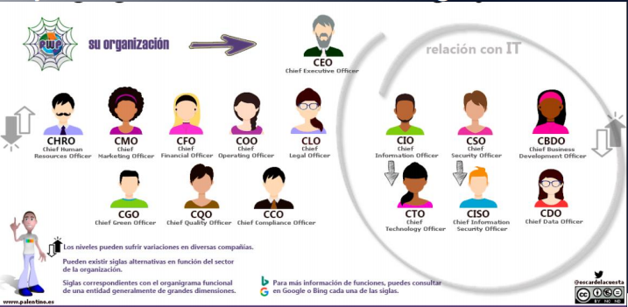

### Roles y Funciones directivos

### CIO (Chief Information Officer - persona responsable de los sistemas de tecnologías de la información de la empresa y suele recaer en perfiles profesionales diferentes según las estructura de la organización)

### CTO (Chief Technology Officer - responsable técnico del desarrollo y el correcto funcionamiento de los sistemas de información desde el punto de vista de la ejecución)

### CSO (Chief Security Officer- Responsable de la Seguridad Corporativa. Su función principal es garantizar la seguridad física y la tecnológica)

### CISO (Chief Information Security Officer -su función principal es monitorizar y analizar los riesgos a los que se enfrenta una empresa, para así garantizar la protección de la información de la misma)

### CBDO (Chief Business Development Officer - su objetivo es identificar nuevas oportunidades de negocio y definir un plan sostenible de expansión identificando mercados y clientes)

### CDO (Chief Data Officer - El CDO es la persona que se encarga de la estrategia relacionada con los datos y la información (su protección y privacidad).

### Roles y Funciones

### • Líder de Proyecto

### • Analista de Sistemas

### • Ingeniero de Software

### • Desarrollador

### • Ingeniero de Soporte

### • Arquitecto TI

### • Infraestructura

### • Administrador de la Configuración del Proyecto

### • Responsable de Prueba

### Personal Informático

Consideramos *personal informático* al conjunto de personas que desarrolla las distintas funciones relacionadas con el uso de las computadoras en una empresa.

Denominamos *usuario* a la persona que utiliza en última instancia la computadora y el software de aplicación para desarrollar su trabajo o como herramienta de apoyo en su tarea específica. Nos referimos con este nombre al personal no informático de una empresa.

La organización del personal informático de las empresas varía notablemente, en función de la magnitud de las mismas, la actividad a la que se dedican y el grado de desarrollo tecnológico alcanzado.

Por otra parte, el avance de las comunicaciones impone, en muchos casos, que el personal informático trabaje coordinadamente con el personal especializado en comunicación, para asegurar que la información esté disponible en el lugar y tiempo adecuados.

Además, el incremento de las áreas de aplicación de la informática y la continua aparición de lenguajes y herramientas para dar respuesta a los nuevos requerimientos (procesamiento de voz, tratamiento de imágenes y sonidos, desarrollo de aplicaciones para internet, etc.), generan constantemente nuevos perfiles de personal informático.

De lo expuesto antes, surge que no hay un esquema estándar para el personal informático. A continuación, describimos las funciones presentes en casi todas las organizaciones:

#### Personal de dirección

Es el encargado de dirigir y coordinar un Departamento de Informática, Centro de Procesamiento de datos o Gerencia de Sistemas o alguna división, área o proyecto dentro de los mismos para obtener un rendimiento adecuado de los recursos disponibles, y alcanzar los objetivos propuestos por la organización en materia informática.

#### Personal de análisis

Es el encargado del desarrollo de las aplicaciones, en lo referente a su diseño y a la formulación de algoritmos. También brinda apoyo técnico a los usuarios de aplicaciones existentes. Es responsable de analizar posibles utilidades y adaptaciones necesarias de los sistemas operativos para lograr la mayor eficacia de un sistema informático.

#### Personal de programación

Es el encargado de transcribir en un determinado lenguaje de programación los algoritmos diseñados en el análisis de una aplicación y de realizar todo el proceso hasta la puesta a punto de los mismos, utilizando juegos de prueba.

#### Personal de explotación y operación

Este grupo se ocupa de ejecutar los programas o aplicaciones existentes en un computador central, distribuyendo los resultados obtenidos. Realiza el mantenimiento diario de los equipos, y es responsable de ejecutar los procesos relacionados con la obtención de copias de seguridad de la información.

Con el auge de las computadoras personales, los usuarios incrementan su protagonismo en el proceso de tratamiento de la información. Del rol de meros receptores de información obtenida en un sector remoto al que prácticamente no tenían acceso, han pasado a ser parte activa, pudiendo reelaborar información recibida de un proceso central, diseñar sus propias estrategias para analizarla, etc. De lo anterior surge la necesidad de cumplir con la función de apoyo a usuarios (“help desk”), que es desempeñada por personal informático.

#### Bibliografía

●            Albarracín, Lancharro, García López, *Introducción a la Informática*. – Capítulo 1: “Evolución histórica”, Ed. Mac Graw-Hill.

●            Ginzburg, M. C. *La PC por dentro,* Biblioteca Técnica Superior – Páginas: 1.1 a 1.4; 1.27 a 1.29.

## Unidad 3 (version 2020)

### Información

### Concepto de Información

Llamaremos *sis* a toda operación que realicemos sobre uno o más datos.

El concepto de procesamiento es muy amplio pero intuitivo e incluye operaciones como:

●   Extraer la raíz cuadrada de un valor numérico;

●   obtener la suma de una serie de datos;

●   Calcular el promedio de un conjunto de datos;

●   Ordenar una serie de datos numéricos de mayor a menor, o un conjunto de nombres por orden alfabético.

En el contexto informático llamaremos *información* al resultado del procesamiento de un conjunto de datos.

Por lo tanto, podríamos concebir la información como sinónimo de "datos procesados".

La información es también una representación simbólica entendible para nosotros, pero que, normalmente no es valor del mismo atributo que le dio origen.

##### EJEMPLOS:

●   El *promedio* de un alumno es información que se obtiene a partir de los distintos valores del atributo *nota* en todas sus materias. Aquí, como vemos, el atributo "promedio" (información), se obtiene del atributo "nota"(dato).

●   Sin embargo, si nos piden la "edad" del empleado más viejo de una empresa, esta información se obtendrá simplemente ordenando los empleados por el mismo atributo "edad" y seleccionando el mayor.

### El Bit

Habíamos visto que la representación interna de la información se realizaba mediante el sistema binario. Las computadoras y sistemas digitales, sólo entienden los 1s y 0s. Al ser importante la *unidad mínima de información*, un dígito binario, recibe un nombre específico: *bit*. Que es la contracción de **Bi**nary Digi**t** (dígito binario).

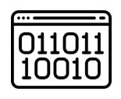

Otro nombre de uso muy común en la informática es el referido a la agrupación de 8 bits, el Byte. También recibe el nombre de “*octeto*”.

1 byte = 8 bits

Al referirnos a bytes, se utiliza la “B” en mayúscula y para referirse a bits utilizaremos la “b” en minúscula. Por ejemplo:

128 b = 128 bits

128 B = 128 bytes

Ahora podemos preguntarnos:

¿Cuánto es 4 Giga de memoria?

¿Cuánto es 6 Mega de Internet?

Para responder estas preguntas, vamos a necesitar conocer más sobre las unidades de medición.

### Unidades de medición Físicas y de Almacenamiento

Tenemos que tener en cuenta que las unidades de medición físicas como las de almacenamiento de la información tienen naturaleza diferente. La física utiliza la base 10, el Sistema Decimal. Por ejemplo, las medidas de longitud expresadas en metros están representadas en el sistema decimal. Así, 1000m (metros) equivalen a 1 km (kilo metros, o kilómetros).

Mientras que, en las computadoras digitales y sistemas de información, el almacenamiento utiliza en cambio, como es de esperase, la base 2 en correspondencia con el Sistema Binario.

La física utiliza la base 10 – Sistema decimal

Las computadoras utilizan la base 2 – Sistema binario

Pongamos algunos ejemplos:

1 Kilo gramo de pan = 1000 g de pan

kg = 103 g

1 Kbytes de Memoria = 1024 bytes de Memoria

Kibibyte\* = 210 bytes = 1024 bytes

\*Comúnmente no usamos Kibibyte, sino que usamos Kbyte directamente.

Repasemos los Múltiplos y Submúltiplos utilizados en las magnitudes físicas.  
Los prefijos del **Sistema Internacional** se utilizan para nombrar a los múltiplos y submúltiplos de cualquier unidad del SI, ya sean unidades básicas o derivadas.

|  |  |  |  |  |  |
| --- | --- | --- | --- | --- | --- |
| **10^n** | **Prefijo** | **Simbolo** | **Escala corta** | **Escala larga** | **Equivalencia decimal en los prefijos** |
| 10^24 | yotta | Y | Septillón | Cuatrillón | 1 000 000 000 000 000 000 000 000 |
| 10^21 | zetta | Z | Sextillón | Mil Trillones | 1 000 000 000 000 000 000 000 |
| 10^18 | exa | E | Quintillón | Trillón | 1 000 000 000 000 000 000 |
| 10^15 | peta | P | Cuatrillón | Mil billones | 1 000 000 000 000 000 |
| 10^12 | tera | T | Trillón | Billón | 1 000 000 000 000 |
| 10^9 | giga | G | Billón | Mil millones/ Millardo | 1 000 000 000 |
| 10^6 | mega | M | Millón |  | 1 000 000 |
| 10^3 | kilo | k | Mil/Millar |  | 1000 |
| 10^2 | hecto | h | Cien/Centena |  | 100 |
| 10^1 | deca | da | Diez/Decena |  | 10 |
| 10^0 | sin | prefijo | Uno/Unidad |  | 1 |
| 10^-1 | deci | D | Décimo |  | 0.1 |
| 10^-2 | centi | C | Centésimo |  | 0.01 |
| 10^-3 | mili | M | Milésimo |  | 0.001 |
| 10^-6 | micro | µ | Millonésimo |  | 0.000 001 |
| 10^-9 | nano | N | Billonésimo | Milmillonésimo | 0.000 000 001 |
| 10^-12 | pico | P | Trillonésimo | Billonésimo | 0.000 000 000 001 |
| 10^-15 | femto | F | Cuatrillonésimo | Milbillonésimo | 0.000 000 000 000 001 |
| 10^-18 | atto | A | Quintillonésimo | Trillonésimo | 0.000 000 000 000 000 001 |
| 10^-21 | zepto | Z | Sextillonésimo | Mil trillonésimo | 0.000 000 000 000 000 000 001 |
| 10^-24 | yocto | Y | Septillonésimo | Cuatrillonésimo | 0.000 000 000 000 000 000 000 001 |

Ahora veamos las unidades de almacenamiento de la información con más detalle.

El **kibibyte** (símbolo **KiB**) es una unidad de información utilizada como un múltiplo del byte. Equivale a 2^10 bytes.

Su nombre proviene de la contracción de **k**ilo **b**inary **b**yte.

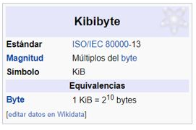

**kibibyte** es un estándar nuevo (del año 2013 [IEC 80000-13](https://en.wikipedia.org/wiki/IEC_80000-13)). *No es usado frecuentemente*.

Hoy seguimos usando *Kbit* o *Kbyte* para referirnos a *1024 bits* (Kibibit) o *1024 bytes* (Kibibyte).

 Veamos los diferentes prefijos del sistema binario y su comparación con el Sistema Internacional (SI).

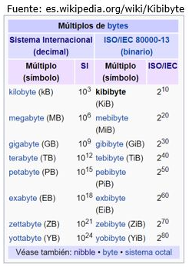

Ahora volvamos a nuestras preguntas que nos introdujeron al tema.

¿Cuánto es 4 Giga de memoria?

¿Cuánto es 6 Mega de Internet?

Bien, 4 Giga de memoria, claramente está haciendo referencia a unidades de almacenamiento. Con lo cual, corresponde utilizar el sistema binario y sus prefijos. Ahora, tenemos que notar que en esa expresión (4 Giga) falta mencionar la unidad. Estamos hablando de ¿bits o bytes? Las memorias suelen expresarse en bytes. Por lo tanto, la pregunta formal sería:

¿Cuánto es 4 Giga bytes de memoria?

El prefijo Giga, en este caso corresponde al **GiB = 230**

         4 Giga bytes = 4 GB

                               = 4 \* 230 B

                              = 4 \* 1.073.741.824 B

                              = 4.294.967.296 B

4 Giga bytes de memoria = 4.294.967.296 bytes de memoria

Pasemos a la otra pregunta, ¿está bien formulada?

Veamos: ¿Cuánto es 6 Mega de Internet?

Evidentemente, al hablar muchas veces omitimos las unidades. Por ejemplo, cuando vamos a la panadería a comprar un kilo de pan, nadie dice “por favor, ¿me da un kilo ***gramo*** de pan?, mignones por favor.” Ya todos sabemos que el pan se mide en gramos, como las gaseosas se miden en litros.

Entonces, el enlace de Internet que nos llega a nuestras casas, ¿en qué se mide?

En telecomunicaciones, las trasmisiones se miden en bits por segundo (bits/s), comúnmente se escribe como bps (de las siglas en inglés, **b**its **p**er **s**econds). En este caso, se utiliza el sistema internacional de unidades.

El prefijo Mega, en este caso corresponde a **Mega (M) o Megabit (Mbit) = 106**

6 Mbps         = 6 \* 106 bps

                     = 6 \* 1.000.000 bps

                     = 6.000.000 bps

Una velocidad de conexión de Internet de 6 Megabit por segundo = 6.000.000 bps

Para cerrar este apartado del sistema de medición, diremos que el uso de uno u otro dependerá de las magnitudes a medir. Tendremos que estar atentos si estamos midiendo almacenamiento de información o alguna magnitud física.

Otros ejemplos:

Adaptador WiFi de 150Mbps y Memoria de 8GB.

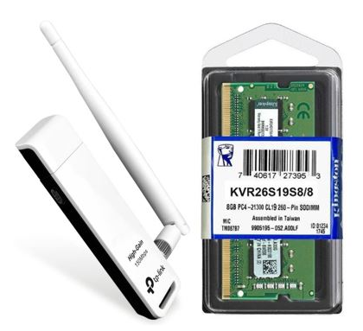

**Unidades de Tiempo**

Si bien ciertas actividades en un sistema de procesamiento de datos se llevan a cabo en el nivel del minuto, en general los tiempos involucrados son significativamente menores incluso al segundo.

|  |  |
| --- | --- |
| **●  *s*** (segundo) | Operación de impresoras, transmisión de señales vía módem, operación de cintas magnéticas, graficación mediante *plotters*, entrada de caracteres por teclado. |
| **●  *ms*** (milisegundo) = 10-3 s | Fundamentalmente ciertos niveles de comunicaciones y muestreo de datos de bajas velocidades. Operación de discos magnéticos. |
| **●  *µs*** (microsegundo) = 10 –6 s | Tiempo de acceso a memorias lentas. |
| **●  *ns*** (nanosegundo) = 10 –9 s | Tiempos de acceso a memorias principales. |
| **●  *ps*** (picosegundo) = 10 –12 s | Referido a velocidades de procesamiento |
| **●  *fs*** (femptosegundo) = 10 –15 s | Referido a velocidades de procesamiento de sistemas modernos. |

**Velocidades de Procesamiento**

Para realizar la comparación de la capacidad de procesamiento de las computadoras, suelen utilizarse unidades creadas específicamente para tal fin.

Dos medidas muy usuales son *ips (****i****nstructions* ***p****er* ***s****econd)*: Instrucciones por segundo y *flops (floating point operations per second)*: Instrucciones de punto flotante por segundo.

Puede así hablarse, por ejemplo de:

●  ***mips***: Millones de instrucciones por segundo.

●  ***mflops***: Millones de instrucciones de Punto Flotante por segundo.

Referencias: Para seguir leyendo

<https://es.wikipedia.org/wiki/Millones_de_instrucciones_por_segundo>

<https://es.wikipedia.org/wiki/Operaciones_de_coma_flotante_por_segundo>

**Codificación de la información**

La información en los ordenadores se almacena y procesa haciendo uso de la codificación basada en el sistema de numeración binario.

Tanto en la entrada como en la salida de datos, se efectúan las transformaciones de código oportunas, codificación y decodificación respectivamente, para que la información sea comprendida por el usuario.

**Codificación:** transformación de elementos de un conjunto en elementos de otro conjunto siguiendo un método determinado, de tal forma que posteriormente se pueda efectuar el proceso inverso de **decodificación**.

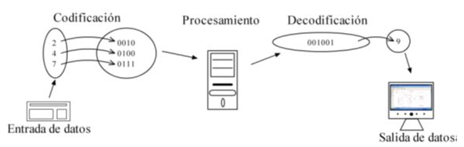

Veamos un ejemplo, para codificar 4 símbolos, necesitamos 2 bits. A cada símbolo le asignaremos una combinación de unos y ceros de manera que ésta combinación no se repita en los otros símbolos.

En la siguiente tabla encontramos cuatro emojis, a cada uno le asignamos una combinación, un código binario. Estamos generando un código (de la misma manera que se diseñó el ASCII).

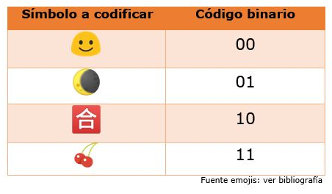

¿Cuántos bits (**n**) son necesarios para codificar **m** símbolos?

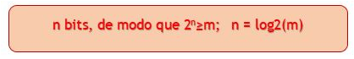

Ejemplos:

para 4 símbolos necesitamos 22              n = 2 bits

para 256 símbolos necesitamos 28           n = 8 bits

para 257 símbolos necesitamos 29           n = 9 bits (en éste caso, necesitamos un bit más, ya que 28 = 256. 29 = 512, nos sobran combinaciones binarias para más símbolos)

para 530 símbolos necesitamos 210          n = 10 bits

Esto nos lleva a definir, Cantidad de Información.

**Cantidad de información**

Llamaremos *cantidad de información* a la mínima cantidad de dígitos binarios necesarios para identificar unívocamente un mensaje entre un conjunto de n igualmente probables a priori.

En nuestro caso, entendemos como cantidad de información a la mínima cantidad de dígitos binarios necesaria para representar n valores distintos (símbolos).

EJEMPLOS:

●   Para representar 1024 valores distintos (símbolos), necesitamos un mínimo de 10 dígitos binarios, ya que 210 = 1024. La cantidad de información necesaria es, consecuentemente 10 dígitos.

●   Para representar 30 valores distintos, la cantidad de información requerida será de 5 dígitos, ya que 24 = 16 (no alcanza) y 25 = 32 (sobra, *pero es el mínimo posible*).

### Modelo de Von Neumann

| Introducción |  |
| --- | --- |

Ya hemos estudiado el funcionamiento básico de una computadora.

Una computadora se puede definir como una máquina electrónica capaz de hacer las tareas siguientes:

* Aceptar información.
* Almacenarla.
* Procesarla según un conjunto de instrucciones.
* Producir y proporcionar unos resultados.

La computadora dispone de tres componentes principales para efectuar las tareas descritas anteriormente:

1. Unidades de E/S para aceptar información y comunicar los resultados.
2. Un procesador para procesar la información.
3. Una memoria para almacenar la información y las instrucciones.

Es necesario un cuarto componente que conecte entre sí el resto de los componentes: un sistema de interconexión que permita mover la información entre los tres componentes del computador.

Resumimos a continuación las tareas que debe realizar cada uno de los componentes del computador:

* **Procesador**: se encarga de gestionar y controlar las operaciones del computador.
* **Memoria**: almacena información (los programas y los datos necesarios para ejecutarlos).
* **Sistema de E/S**: transfiere los datos entre la computadora y los dispositivos externos, permite comunicarse con los usuarios de la computadora, introduciendo información y presentando resultados, y también permite comunicarse con otras computadoras.
* **Sistema de interconexión**: proporciona los mecanismos necesarios para interconectar todos los componentes.

### Arquitectura de Von Neumann

Para realizar el estudio de los componentes mencionados anteriormente, introduciremos el **Modelo de Von Neumann** o **Arquitectura de Von Neumann**. Fue elaborada por el matemático y físico [John von Neumann](https://es.wikipedia.org/wiki/John_von_Neumann) y otros en 1945.

Esquema básico de la Arquitectura de Von Neumann:

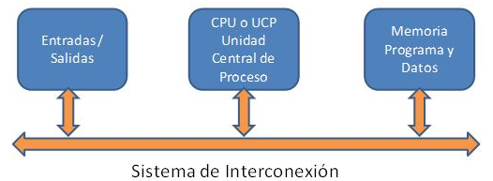

El objetivo de la arquitectura Von Neumann es construir un sistema flexible que permita resolver diferentes tipos de problemas. Para conseguir esta flexibilidad, se construye un sistema de propósito general que se pueda programar para resolver los diferentes tipos de problemas. Para cada problema concreto se define un programa diferente. Para esto se introduce el concepto “novedoso” de almacenamiento del programa y los datos en la memoria. Anterior a éste planteo, las computadoras tenían un programa fijo. Eran máquinas diseñadas para un propósito específico.

La arquitectura Von Neumann se basa en tres principios:

1) Hay un único espacio de memoria de lectura y escritura, que contiene las instrucciones y los datos necesarios (memoria principal o MP) codificados en binario. Deben estar almacenados en la memoria principal antes de realizar el procesamiento de los mismos.

2) El contenido de la memoria es accesible por posición, independientemente de que se acceda a datos o a instrucciones.

3) La ejecución de las instrucciones se produce de manera secuencial: después de ejecutar una instrucción se ejecuta la instrucción siguiente que hay en la memoria principal, pero se puede romper la secuencia de ejecución utilizando instrucciones de ruptura de secuencia. De esto se encarga la Unidad Central de Proceso (UCP o CPU del inglés **c**entral **p**rocessing **u**nit).

Veamos algunas definiciones para poder introducir otros conceptos.

### Noción de direccionamiento

| **La memoria principal de una computadora puede ser considerada como un conjunto de "posiciones" o casilleros de memoria, cada uno de los cuales tiene asignada una dirección, consistente en un número que la identifica entre todas las otras.** |  |
| --- | --- |

Las direcciones de memoria son las que nos permiten almacenar información y luego recuperarla (es decir, saber dónde la guardamos y dónde buscarla luego).

En este esquema, vemos la representación del espacio de memoria. Si direccionamos la posición de memoria 54C2h (la “h” denota que se está utilizando el sistema hexadecimal) para leerla, obtendríamos su contenido. En éste ejemplo el valor: D7A2h.

También podemos observar, que algunos contenidos representan *instrucciones* y otros *datos*.

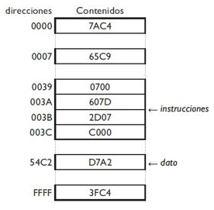

### Palabra

| **En el contexto de la informática, una *palabra* es una cadena finita de bits que son manejados como un conjunto por la UCP (procesador). En las computadoras modernas normalmente tienen un tamaño de palabra de 16, 32 o 64 bits.** |  |
| --- | --- |

### Unidad Direccionable

| **Se llama unidad direccionable, a la mínima cantidad de información que tiene una dirección única. Es común que una computadora con un ancho de palabra de 16,32 o 64 bits, el tamaño de la unidad direccionable sea de 1 byte (8 bits)** |  |
| --- | --- |

### Definición de Hardware

|  |
| --- |
|  |

| El *hardware* es el conjunto de elementos materiales que conforman una computadora, es decir, se refiere a todos los componentes físicos (que se pueden tocar). |  |
| --- | --- |

Por ejemplo, son partes del hardware: dispositivos externos o periféricos (teclado, mouse, impresora, dispositivos de almacenamiento externo, cables que interconectan los distintos componentes, circuitos electrónicos (procesadores, memorias, etc.).

LEDs luminosos que indican de alguna forma el funcionamiento del sistema, (computadora encendida, impresora en línea, etc.).

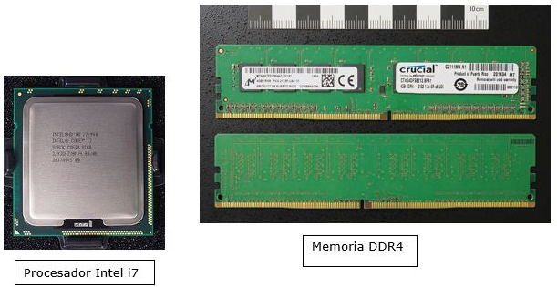

### Componentes funcionales de hardware

### Desde un punto de vista global, pueden distinguirse tres componentes de hardware que hacen al funcionamiento de un sistema de procesamiento:

#### a) Unidad Central de Proceso (UCP)

La UCP o CPU (Central Process Unit) es la encargada de dos funciones básicas:

* Control del funcionamiento de todo el sistema
* Ejecución de las instrucciones

#### 

#### b) Memoria Principal (MP)

Almacena los programas (instrucciones) y datos necesarios para la operación del sistema. Para poder ser procesada por la UCP, una instrucción debe encontrarse obligatoriamente en la MP.

#### c) Periféricos

Se denominan **periféricos** tanto a las unidades o dispositivos a través de los cuales la computadora se comunica con el mundo exterior, como a los sistemas que almacenan o archivan la información, sirviendo de memoria auxiliar de la memoria principal.

Por lo tanto, clasificaremos a los periféricos en dos grupos:

●             De *Entrada/Salida* (E/S). Son aquellos que permiten la intercomunicación del sistema con el mundo exterior, por ejemplo, el teclado, el monitor, una impresora, un mouse, etc.

●             De *Almacenamiento Masivo*. Permiten conservar programas y datos por tiempo indefinido para su eventual uso posterior, por ejemplo, los distintos tipos de discos rígidos, discos de estado sólido (SSD), memorias flash y cintas magnéticas.

#### 

#### El BUS

Los distintos componentes del sistema están conectados entre sí por medio de *buses* (Sistema de interconexión)*.*

| Un *bus* es un conjunto de conductores eléctricos que transportan *direcciones*, *datos* y *señales de control*. De acuerdo con esta definición podemos clasificar a los buses según lo que transportan (es decir, a su función) identificando tres tipos:  ●  Bus de direcciones  ●  Bus de datos  ●  Bus de control |  |
| --- | --- |

#### Diagrama elemental de un sistema

Los tres componentes funcionales de un sistema se interconectan mediante buses según el siguiente esquema elemental:

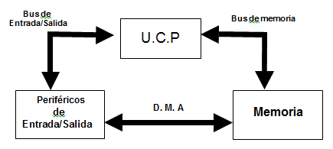

Como vemos en el diagrama anterior, también podemos clasificar a los buses por los *componentes que conectan*:

* *Bus de Memoria*:Interconecta la MP con la UCP y por él se transportan direcciones, instrucciones, datos y señales de control.
* *Bus de Entrada/Salida*: Engloba todo lo que significa la interconexión entre la UCP y los distintos periféricos de E/S. Por éste (o estos) bus se transporta básicamente datos y señales de control.
* *Bus de Acceso Directo a Memoria* (DMA): Interconecta a los periféricos de muy alta velocidad en forma directa con la MP, permitiendo su comunicación sin intervención de la UCP, que sólo se limita a desencadenar la transferencia. Fundamentalmente utilizan esta vía los periféricos de almacenamiento masivo y los sistemas de conversión de señales Analógicas/Digitales, Digitales/Analógicas, Digital/Digital.

### Procesador

| Llamaremos *procesador* a *la* UCP sumada a la *memoria caché* (que veremos más adelante). |  |
| --- | --- |

**Esquema básico del elemento físico (Hardware)**

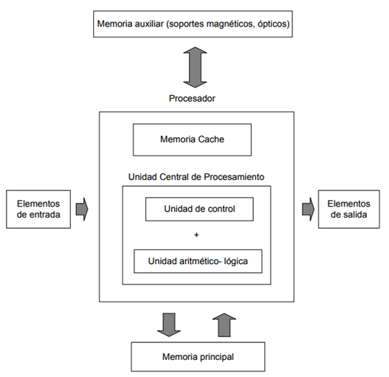

#### Unidad Central de Proceso (UCP)

La UCP está conformada por dos unidades funcionalmente bien diferenciadas:

#### Unidad de Control (UC)

Es la encargada de controlar el adecuado funcionamiento de *todo* el sistema y, dado que el objetivo de éste, es el *procesamiento* de datos, sus funciones estarán relacionadas con el control de:

* Entrada de información: Instrucciones, datos y comandos del usuario (lectura).
* Interpretación de la información recibida a fin de generar las órdenes necesarias para satisfacer lo requerido (decodificación).
* Generación de las señales de control necesarias para cumplir cada requerimiento (ejecución).
* Recepción y procesamiento de los pedidos de atención de los distintos periféricos que conectan a la UCP con el mundo exterior (interrupciones).
* Verificación del adecuado cumplimiento de las órdenes emitidas (manejo de errores).
* Emisión de resultados y mensajes al usuario (salida).

#### Unidad Aritmético-lógica (UAL)

Es la encargada de realizar todas las operaciones *aritméticas* y *lógicas* necesarias para la ejecución de *cualquier* instrucción.

#### Memoria Principal o Central (MP)

También denominada *memoria interna* o *central*, contiene las instrucciones y los datos que están siendo utilizados.

* La MP es un elemento de almacenamiento en el cual, para poder leer o grabar un valor, debemos conocer la ***dirección*** donde hacerlo (es decir el número que identifica a cada una de las posiciones de memoria).
* Las memorias actuales, aun a nivel de PC son relativamente grandes, ya que podemos considerar como usuales capacidades de 4 GB a 128 GB (128 Giga Bytes).
* El acceso a una MP es denominado ***aleatorio*** o ***random***, lo cual significa que todas las posiciones pueden ser leídas en cualquier orden y en tiempos iguales; esto es lo opuesto al acceso *secuencial* donde para acceder a un elemento se necesita más tiempo, por ejemplo el acceso a las cintas magnéticas.
* Se denomina ***tiempo de acceso*** al tiempo que se requiere para completar una operación de lectura o de escritura en la memoria.

#### Memoria Caché

Este tipo de memoria tiene como función disminuir el tiempo de acceso a instrucciones y datos. Algunas de sus características son:

* Son mucho más rápidas que la MP (menor tiempo de acceso), pero consecuentemente son sustancialmente más caras.
* Su tamaño es reducido, comparado con el de la MP. En general, las encontramos en tamaños del orden del Mega. Por ejemplo, de 2 MB a 6MB. Algunos llegan a tener 32MB.
* Su modo de acceso difiere sensiblemente del acceso por dirección mencionado para la MP.

La forma de utilización de la *memoria* *caché* puede resumirse muy brevemente en lo siguiente:

* La MP y la caché se dividen lógicamente en bloques de un número pequeño de bytes (por ejemplo 64)
* Cuando se desea acceder al contenido de una determinada dirección de la MP, se busca en primer lugar en la caché, para verificar si se encuentra almacenada allí. Si esto es así (*hit*), habremos logrado un acceso sumamente rápido; si no tenemos suerte (*fail* o *miss*), deberemos leerlo de la MP, aprovechando para cargar todo el bloque que corresponda en la caché. (Si está toda ocupada deberemos reemplazar algún bloque).

#### Periféricos

Los periféricos, son componentes de hardware asociados a las computadoras.

Se denominan periféricos tanto a las unidades o dispositivos a través de los cuales el procesador se comunica con el mundo exterior, como a los sistemas que almacenan o archivan información, sirviendo de memoria auxiliar de la memoria principal (memoria externa). Es decir, un periférico es cualquier dispositivo del computador que no sean sus unidades centrales (el procesador o la memoria principal). El mundo exterior con el que intercambia información las unidades centrales del computador puede ser: una persona, dispositivos de memoria masiva, otro computador.

Hemos dividido los periféricos del sistema en:

* Unidades de ***Entrada/Salida***
* Unidades de ***Almacenamiento Masivo***

#### Unidades de Entrada

#### También llamados *periféricos de entrada*, son los dispositivos encargados de introducir los datos y los programas desde el exterior a la memoria principal para su utilización. Estos dispositivos, además de recibir la información del exterior, la preparan para que la máquina pueda entenderla de forma correcta.

#### Teclado

#### Mouse

#### Pen drive

##### Lectora de código de barras

##### Scanners (Entrada digitalizada de figuras)

#### Unidades de Salida

Son aquellos dispositivos cuya misión es recoger y proporcionar al exterior los datos de salida o resultados de los procesos que se realicen en el sistema informático. También se denominan periféricos de salida.

* Monitor
* Impresora
* Parlantes

#### Unidades de Almacenamiento Masivo o Memoria Auxiliar

Son los dispositivos de almacenamiento masivo de información que se utilizan para guardar datos y programas en el tiempo para su posterior utilización. La característica principal de los soportes que manejan estos dispositivos es la de retener la información a lo largo del tiempo mientras se desee, recuperándola cuando sea requerida y sin que se pierda, aunque el dispositivo quede desconectado de la red eléctrica. También se denominan memorias secundarias. Ejemplos: discos duros, discos de estado sólido, memoria flash, cintas magnéticas, etc.

En la unidad 4 nos dedicaremos exclusivamente a desarrollar el concepto de las memorias.

#### Bibliografía

●  Ginzburg, M.C. *La PC por dentro,* Biblioteca Técnica Superior.

●  Tanenbaum, A. *Organización de computadoras*. *Un enfoque estructurado.*

●  Tucker, A. Cupper, R. y otros*Fundamentos de Informática.*

●  Stallings Williams, *Data and Computer Communicatios*. quinta edición, 1997

●  Miquel Albert Orenga, Gerard Enrique Manonellas, *El computador*, Universitat Oberta de Catalunya, 2013.

●  es.wikipedia.org/wiki/Kibibyte

●  en.wikipedia.org/wiki/Bit\_rate

#### Licencias, derechos de gráficos, tablas e íconos

WEBSITE  <http://handdrawngoods.com> LICENSE  Creative Commons Attribution 2.5 License

SlidesCarnival icons

<https://svgsilh.com>

<https://www.wikipedia.org/>

Pixel perfect de [www.flaticon.com](http://www.flaticon.com)

Fuente emojis:

<https://github.com/googlefonts/noto-emoji>

<https://commons.wikimedia.org/wiki/File:Emoji_u263a.svg>

<https://github.com/googlefonts/noto-emoji/blob/master/png/128/emoji_u1f318.png>

<https://github.com/googlefonts/noto-emoji/blob/master/png/128/emoji_u1f234.png>

<https://commons.wikimedia.org/wiki/File:Emoji_u1f352.svg>